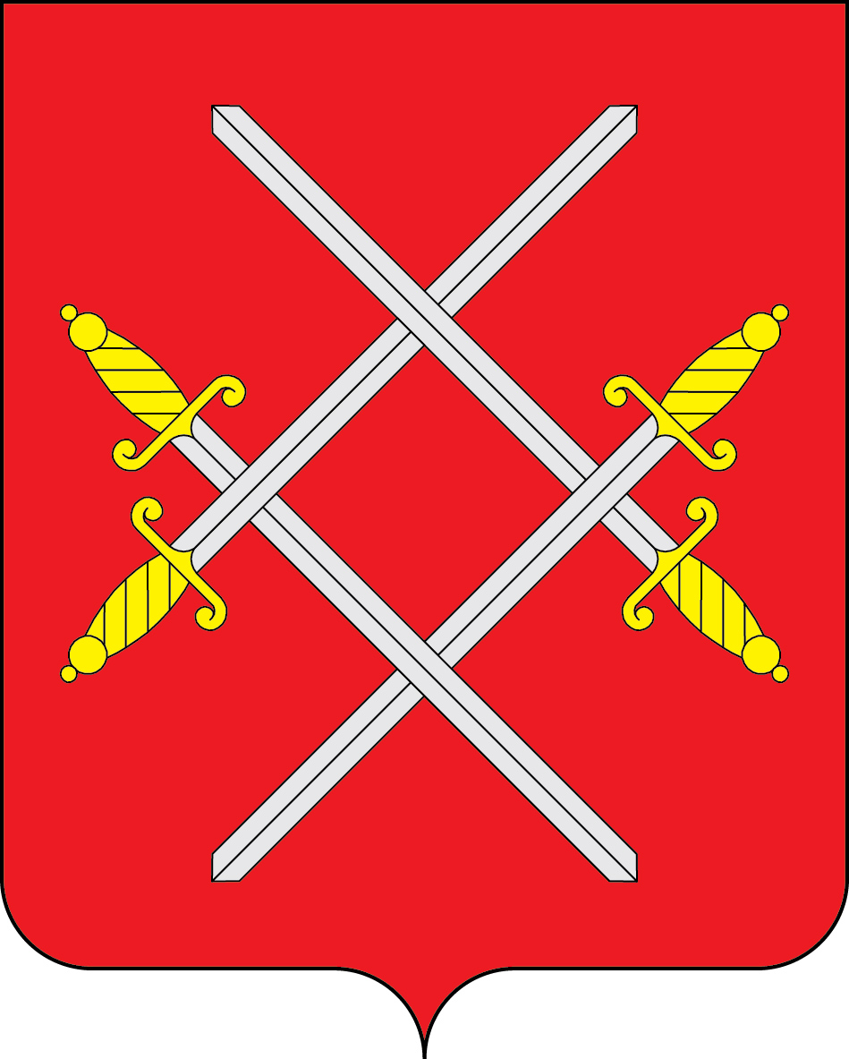

АДМИНИСТРАЦИЯ РУЗСКОГО МУНИЦИПАЛЬНОГО ОКРУГА

МОСКОВСКОЙ ОБЛАСТИ

ПОСТАНОВЛЕНИЕ

от _______________ №_________

Об утверждении Порядка принятия решений о предоставлении из бюджета Рузского муниципального округа Московской области бюджетных инвестиций юридическим лицам, не являющимся муниципальными учреждениями и муниципальными унитарными предприятиями, на цели, не связанные с осуществлением капитальных вложений в объекты капитального строительства, находящиеся в собственности указанных юридических лиц (или дочерних обществ), и (или) приобретением ими объектов недвижимого имущества

В соответствии с абзацем вторым пункта 1 статьи 80 Бюджетного кодекса Российской Федерации, руководствуясь Уставом Рузского муниципального округа, Администрация Рузского муниципального округа постановляет:
1. Утвердить прилагаемый Порядок принятия решений о предоставлении из бюджета Рузского муниципального округа Московской области бюджетных инвестиций юридическим лицам, не являющимся муниципальными учреждениями и муниципальными унитарными предприятиями, на цели, не связанные с осуществлением капитальных вложений в объекты капитального строительства, находящиеся в собственности указанных юридических лиц (или дочерних обществ), и (или) приобретением ими объектов недвижимого имущества.
2. Настоящее постановление вступает в силу с момента подписания.
3. Разместить настоящее постановление в сетевом издании - официальном сайте Рузского муниципального округа Московской области в информационно-коммуникационной сети «Интернет»: RUZAREGION.RU.
4. Контроль за исполнением настоящего постановления возложить на первого заместителя Главы Рузского муниципального округа Пархоменко В.Ю.

Глава муниципального округа А.А. Горбылёв

Утвержден
постановлением Администрации
Рузского муниципального округа
Московской области
от _____________ 20__ № _________

Порядок принятия решений о предоставлении из бюджета Рузского муниципального округа Московской области бюджетных инвестиций юридическим лицам, не являющимся муниципальными учреждениями и муниципальными унитарными предприятиями, на цели, не связанные с осуществлением капитальных вложений в объекты капитального строительства, находящиеся в собственности указанных юридических лиц (или дочерних обществ), и (или) приобретением ими объектов недвижимого имущества

1. Настоящий Порядок устанавливает процедуру принятия решения о предоставлении из бюджета Рузского муниципального округа Московской области бюджетных инвестиций юридическим лицам, не являющимся муниципальными учреждениями и муниципальными унитарными предприятиями, на цели, не связанные с осуществлением капитальных вложений в объекты капитального строительства, находящиеся в собственности указанных юридических лиц (или дочерних обществ), и (или) приобретением ими объектов недвижимого имущества (далее - решение).
2. Понятия муниципальный заказчик муниципальной программы Рузского муниципального округа Московской области и ответственный за выполнение мероприятия подпрограммы муниципальной программы Рузского муниципального округа Московской области применяются в значениях, установленных Порядком разработки и реализации муниципальных программ Рузского городского округа, утвержденным постановлением Администрации Рузского городского округа Московской области от 02.11.2022 № 5352.
3. Решение о предоставлении бюджетных инвестиций принимается в форме постановления Администрации Рузского муниципального округа Московской области.
4. Инициатором подготовки проекта решения о предоставлении бюджетных инвестиций выступает отраслевой (функциональный) орган Администрации Рузского муниципального округа Московской области, муниципальное учреждение Рузского муниципального округа, сформированное для реализации отдельных функций муниципального управления Рузским муниципальным округом, ответственный за выполнение мероприятий муниципальной программы, в рамках которой планируется реализация бюджетных инвестиций (далее - инициатор).
5. Проект решения о предоставлении бюджетных инвестиций должен содержать следующую информацию:
а) наименование главного распорядителя средств бюджета Рузского муниципального округа Московской области, до которого как получателя средств бюджета Рузского муниципального округа Московской области в соответствии с решением о бюджете Рузского муниципального округа Московской области на соответствующий финансовый год и на плановый период доведены лимиты бюджетных обязательств на предоставление бюджетных инвестиций юридическим лицам, а также наименование отраслевого (функционального) органа Администрации Рузского муниципального округа Московской области, осуществляющего от имени Рузского муниципального округа Московской области полномочия собственника (права акционера) в отношении акций (долей) в уставном (складочном) капитале юридического лица;
б) наименование юридического лица;
в) цель предоставления бюджетных инвестиций с указанием наименования муниципальной программы Рузского муниципального округа в случае, если бюджетные инвестиции предоставляются в целях реализации соответствующей программы;
г) результаты предоставления бюджетных инвестиций, которые должны быть конкретными, измеримыми и должны соответствовать результатам программ, указанных в подпункте «в» настоящего пункта (в случае если бюджетные инвестиции предоставляются в целях реализации таких программ), и показатели, необходимые для их достижения, включая показатели в части материальных и нематериальных объектов и (или) услуг, планируемых к получению при достижении результатов соответствующих программ (при возможности установления таких показателей);
д) иные показатели, достижение которых должно быть обеспечено юридическим лицом;
е) общий размер средств на достижение каждого результата предоставления бюджетных инвестиций и его распределение по годам;
ж) предельный размер бюджетных инвестиций, предоставляемых в целях достижения каждого результата предоставления бюджетных инвестиций, и его распределение по годам;
з) в случае предоставления бюджетных инвестиций для последующего предоставления вкладов в уставные (складочные) капиталы других организаций, вкладов в имущество других организаций, не увеличивающих их уставные (складочные) капиталы, в отношении каждой такой организации - ее наименование и общий объем указанных вкладов с их распределением по годам либо порядок и (или) критерии отбора этих организаций, если определение указанных организаций осуществляется по результатам такого отбора.
6. Юридическое лицо на дату не ранее чем 1-е число месяца, предшествующего месяцу внесения проекта решения о предоставлении бюджетных инвестиций на рассмотрение Администрации Рузского муниципального округа Московской области, или иную дату, определенную проектом решения о предоставлении бюджетных инвестиций, должно соответствовать следующим требованиям:
а) у юридического лица должна отсутствовать неисполненная обязанность по уплате налогов, сборов, страховых взносов, пеней, штрафов, процентов, подлежащих уплате в соответствии с законодательством Российской Федерации о налогах и сборах;
б) у юридического лица должна отсутствовать просроченная задолженность по возврату в бюджет Рузского муниципального округа Московской области субсидий, бюджетных инвестиций, предоставленных в том числе в соответствии с иными правовыми актами, а также иная просроченная (неурегулированная) задолженность по денежным обязательствам перед Рузским муниципальным округом Московской области;
в) юридическое лицо не должно находиться в процессе реорганизации, ликвидации, в отношении него не введена процедура банкротства, деятельность юридического лица не приостановлена в порядке, предусмотренном законодательством Российской Федерации;
г) в реестре дисквалифицированных лиц отсутствуют сведения о дисквалифицированных руководителе, членах коллегиального исполнительного органа, лице, исполняющем функции единоличного исполнительного органа, или главном бухгалтере юридического лица;
д) юридическое лицо не должно являться иностранным юридическим лицом, а также российским юридическим лицом, в уставном (складочном) капитале которого доля участия иностранных юридических лиц, местом регистрации которых является государство или территория, включенные в утвержденный Министерством финансов Российской Федерации перечень государств и территорий, предоставляющих льготный налоговый режим налогообложения и (или) не предусматривающих раскрытия и предоставления информации при проведении финансовых операций (офшорные зоны), в совокупности превышает 50 процентов;
е) юридическое лицо не должно получать средства из бюджета Рузского муниципального округа Московской области на основании иных нормативных правовых актов на цели, указанные в проекте решения о предоставлении бюджетных инвестиций.
7. Инициатор обеспечивает получение от юридического лица следующих документов, подтверждающих соответствие юридического лица требованиям, указанным в пункте 6 настоящего Порядка:
а) справка налогового органа об исполнении юридическим лицом обязанности по уплате налогов, сборов, страховых взносов, пеней, штрафов, процентов;
б) выписка (выписки) из Единого государственного реестра юридических лиц, содержащая сведения о юридическом лице;
в) справка, подписанная руководителем или иным уполномоченным лицом юридического лица, подтверждающая соответствие юридического лица требованиям, установленным подпунктами «б» и «е» пункта 6 настоящего Порядка;
г) справка(и) налогового органа об отсутствии информации в Реестре дисквалифицированных лиц в отношении лиц, указанных в подпункте "г" пункта 6 настоящего Порядка;
д) копия годовой бухгалтерской (финансовой) отчетности юридического лица, состоящая из бухгалтерского баланса, отчета о финансовых результатах, за последние 2 года.
8. Указанные в пункте 7 настоящего Порядка документы предоставляются инициатором одновременно с проектом решения о предоставлении бюджетных инвестиций.
9. На основании принятого решения о предоставлении бюджетных инвестиций в соответствии с настоящим Порядком заключается договор между Администрацией Рузского муниципального округа Московской области и юридическим лицом об участии Рузского муниципального округа Московской области в собственности юридического лица в связи с предоставлением из бюджета Московской области бюджетных инвестиций (далее - договор) в порядке, установленном бюджетным законодательством Российской Федерации.
Договор оформляется в соответствии с требованиями к договорам об участии Рузского муниципального округа Московской области в собственности юридических лиц, заключаемым в связи с предоставлением из бюджета Рузского муниципального округа Московской области бюджетных инвестиций юридическим лицам, не являющимся муниципальными учреждениями и муниципальными унитарными предприятиями, утвержденными постановлением Администрации Рузского муниципального округа Московской области.
10. Внесение изменений в решение о предоставлении бюджетных инвестиций осуществляется в соответствии с настоящим Порядком.

Пояснительная записка
к проекту постановления Администрации Рузского муниципального округа Московской области «Об утверждении Порядка принятия решений о предоставлении из бюджета Рузского муниципального округа Московской области бюджетных инвестиций юридическим лицам, не являющимся муниципальными учреждениями и муниципальными унитарными предприятиями, на цели, не связанные с осуществлением капитальных вложений в объекты капитального строительства, находящиеся в собственности указанных юридических лиц (или дочерних обществ), и (или) приобретением ими объектов недвижимого имущества»

Проект постановления Администрации Рузского муниципального округа Московской области «Об утверждении Порядка принятия решений о предоставлении из бюджета Рузского муниципального округа Московской области бюджетных инвестиций юридическим лицам, не являющимся муниципальными учреждениями и муниципальными унитарными предприятиями, на цели, не связанные с осуществлением капитальных вложений в объекты капитального строительства, находящиеся в собственности указанных юридических лиц (или дочерних обществ), и (или) приобретением ими объектов недвижимого имущества» (далее ‒ проект постановления) разработан Финансовым управлением Администрации Рузского муниципального округа в целях установления процедуры принятия решений о предоставлении из бюджета Рузского муниципального округа Московской области бюджетных инвестиций юридическим лицам, не являющимся муниципальными учреждениями и муниципальными унитарными предприятиями, на цели, не связанные с осуществлением капитальных вложений в объекты капитального строительства, находящиеся в собственности указанных юридических лиц (или дочерних обществ), и (или) приобретением ими объектов недвижимого имущества, в соответствии с абзацем вторым пункта 1 статьи 80 Бюджетного кодекса Российской Федерации.
Реализация проекта постановления не повлечет социально-экономических, финансовых и иных последствий, а также не потребует выделения дополнительных средств из местного бюджета.

Начальник Финансового управления
Администрации Рузского муниципального округа В.Б. Буздина

Исп.: Лущихина Елена Александровна
Зам.начальника Финансового управления
Администрации Рузского муниципального округа
Тел. 8 (49627) 23-603

